СОВЕТ НАРОДНЫХ ДЕПУТАТОВ
ГАВРИЛЬСКОГО СЕЛЬСКОГО ПОСЕЛЕНИЯ
ПАВЛОВСКОГО МУНИЦИПАЛЬНОГО РАЙОНА
ВОРОНЕЖСКОЙ ОБЛАСТИ

Р Е Ш Е Н И Е
от 31.01.2025 №331
с. Гаврильск

Об утверждении графика приема граждан депутатами Гаврильского сельского поселения Павловского муниципального района седьмого созыва

В соответствии с Уставом Гаврильского сельского поселения Павловского муниципального района Воронежской области, Совет народных депутатов Гаврильского сельского поселения Павловского муниципального района седьмого созыва

РЕШИЛ:

1. Утвердить график приема граждан депутатами Совета народных депутатов Гаврильского сельского поселения Павловского муниципального района седьмого созыва согласно приложению №1 к настоящему решению Совета народных депутатов.
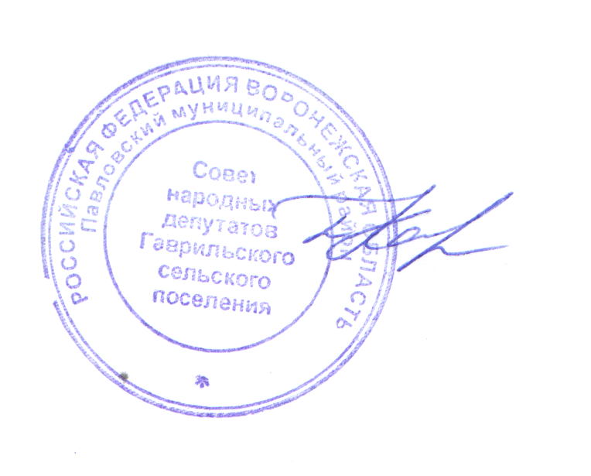
2. Обнародовать настоящее решение на территории Гаврильского сельского поселения Павловского муниципального района Воронежской области в соответствии с Порядком обнародования муниципальных правовых актов Гаврильского сельского поселения Павловского муниципального района Воронежской области.
3. Контроль за исполнением настоящего решения оставляю за собой.

Глава Гаврильского сельского поселения Павловского муниципального района Воронежской области | Л.Л. Каруна

Приложение к решению Совета народных депутатов Гаврильского сельского поселения Павловского муниципального района Воронежской области седьмого созыва от 31.01.2025 №331

ГРАФИК
приема граждан депутатами
Совета народных депутатов Гаврильского сельского поселения
Павловского муниципального района седьмого созыва

Фамилия, имя, отчество депутата | Место приема,  номер телефона | Дата ( или день  месяца) и время приема | Примечание
Бацаева Ольга Ивановна | Гаврильская амбулатория  47-1-06 | Первый четверг  месяца с 10-12 ч.
Ночевкин Юрий Николаевич | Гаврильская СОШ- детский сад 47-1-60 | Третий вторник  месяца с 14-16 ч.
Сухомлинова Любовь Ильинична | Администрация сельского поселения  47-1-97 | Вторая пятница  месяца  с 14-16ч.
Зуева Нина Дмитриевна | Администрация сельского поселения 47-1-97 | Второй четверг месяца с 8 -10ч
Гончарова Ирина Михайловна | Администрация сельского поселения 47-1-97 | Четвертый четверг  месяца с 12-14ч | Заместитель председателя
Свистунова Валентина Геннадьевна | Каменская НОШ- детский сад 40-1-36 | Первая пятница  месяца  с 13-15ч
Кравченко Ольга Михайловна | Каменская НОШ- детский сад 40-1-36 | Вторая среда  месяца с 14-16ч
Невыпрягайло Татьяна Валерьевна | Гаврильская амбулатория  47-1-06 | Первая среда месяца  с 9ч. -11ч
Шешенова Валентина Дмитриевна | Администрация сельского поселения 47-1-97 | Третий вторник  с 14-до 16ч.
Манохина Галина Петровна | Каменская НОШ- детский сад 40-1-36 | Первый понедельник  месяца с 13-до 14ч.

Глава Гаврильского сельского поселения
Павловского муниципального района
Воронежской области Л.Л. Каруна

А К Т

об обнародовании решения Совета народных депутатов от 31.01.2025г. №331 «Об утверждении графика приема граждан депутатами Гаврильского сельского поселения Павловского муниципального района седьмого созыва»

Здание администрации Гаврильского
сельского поселения
с. Гаврильск, ул. Советская, д.121
Дата начала обнародования
31.01.2025 г.

Специальная комиссия в составе:

- Каруна Л.Л - глава Гаврильского сельского поселения – председатель комиссии;
- Барашкова Л.П.- главный специалист администрации Гаврильского сельского поселения, секретарь комиссии
- Письменная Н.М.- главный специалист администрации Гаврильского сельского поселения – член комиссии;

Составила настоящий акт в том, что 31.01.2025 года произведено обнародование решения Совета народных депутатов от 31.01.2025г. №331 «Об утверждении графика приема граждан депутатами Гаврильского сельского поселения Павловского муниципального района седьмого созыва» путем размещения его текста:

- на доске объявлений в здании администрации Гаврильского сельского
поселения (с. Гаврильск, ул. Советская, 121);
- здание МУК ЦКС подразделение «Гаврильский СДК» - с. Гаврильск, ул. Советская, 148.

Председатель комиссии Л. Л. Каруна

Секретарь комиссии Л.П. Барашкова

Член комиссии Н.М. Письменная

